用户使用培养系统需要注意的问题

一、系统登录网址：
系统登录地址：http://www2.gucas.ac.cn/Casedu_Portal/Login_Jyyw.aspx
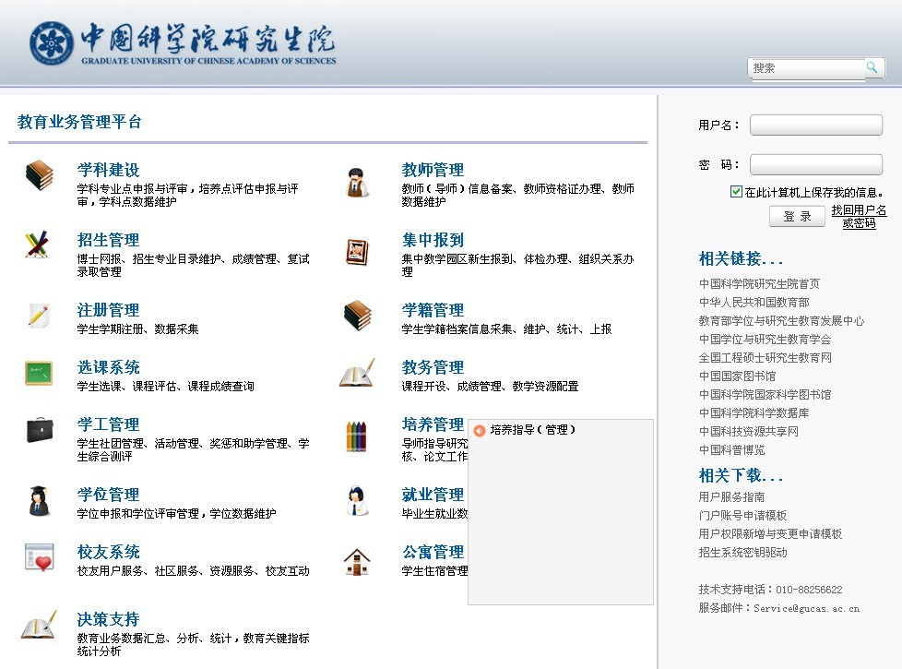
图1.1 培养系统登录窗口
在右侧信息门户栏（红色椭圆区域）输入用户名和密码，即可登录教育管理信息系统。
导师用户默认登录用户名和密码为电子邮箱和身份证号
学生用户默认登录用户名和密码为学号和身份证号，如系统中已设置了初始电子邮箱，则用户名为该邮箱。
如不确定以上信息，可选择“找回用户名和密码”，如有疑问请直接与研究生部老师联系。

二、导师用户
在论文指导中，导师可以对学生的工作计划、开题报告、中期考核、答辩申请以及学生填写的成果、实践等内容进行查看、下载、审核、提交。
导师需要不定期的登录培养系统，对所指导学生的学习和工作动态进行查看和审核。

三、学生用户

1、“个人信息维护”模块
首次登录培养系统时，应确认自己的“个人信息”正确和完整，如果个人信息在学期间有变化，要及时更新自己的个人信息。

2、“论文”模块
“论文”模块是本系统最重要的功能，学生填写的培养计划、开题报告、中期考核报告、答辩申请书等都可以通过本系统与导师、同学进行交互指导，除“培养计划”以外，其他各项为必填项。

3、“课程”模块
“课程”模块包括课程计划和课程成绩。这些信息来自集中教学的教务系统或所级教务系统。学生本人不能更改任何信息。
目前所级教务系统尚未正式投入使用，研究生部正在整理相关资料，使用培养系统时，可暂时不考虑该模块。

4、“成果”模块
包括发表论文、学术专利、出版专著和科研奖励，本模块应在必要时随时进行更新，以确保申请学位时数据的完整准确。

5、“实践”模块
包括学术会议、学术报告和社会实践，本模块应在必要时随时进行更新，以确保申请学位时数据的完整准确。

